РЕЦЕПТУРА № 83
Рулет з м’яса птиці «Софіївський» 1 с.
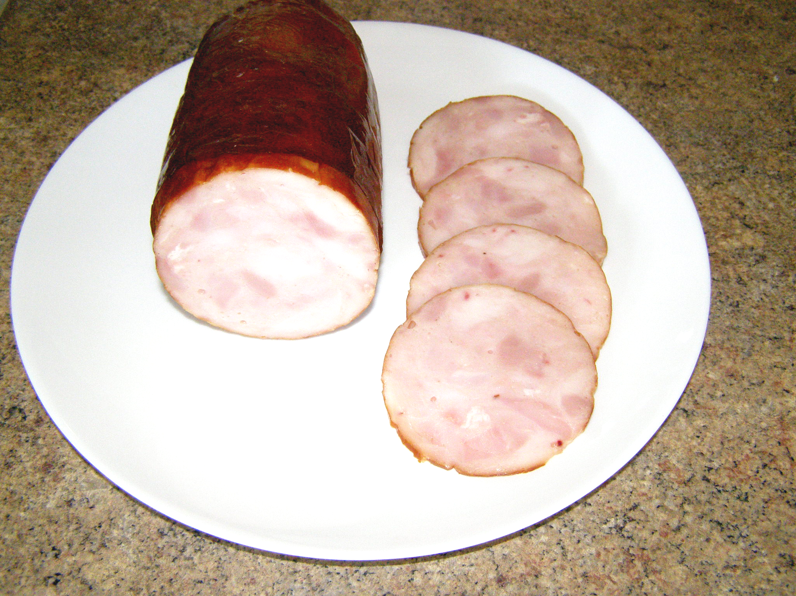
ТУ У 15.1-33381354-007:2012
Найменування сировини та матеріалів | Кількість, кг
Основна сировина
Філе курки (на шнек) | 55
М'ясо бедра без шкіри (Ø25) | 35
Філе курки Ø 3 мм | 10
Всього сировини | 100
Допоміжні
Сіль кухонна | 2,5
Харчова добавка «Консервант 25» | 0,05
Харчова добавка «МУЛЬТІ МАС» | 1,75
«СМОЛЛ-ТГ 60» | 0,15
Соєва клітковина «Тефайбр» | 1
Крохмаль картопляний | 4
СМОЛЛ-АРОМА «СЕЛЯНСЬКА КУРЯЧА» | 1,1
Волога | 50
Всього маса фаршу | 160,55
Орієнтовна ціна 1 кг фаршу | 52
Оболонка | Едікол Ǿ 90 + сітка
Втрати на т/о | 8%
Вихід | 147,7
Цінова політика на ковбасний виріб (висока,  середня, низька) | середня

Технологічний процес:
1. Зробити розсіл: в рецептурну кількість води додати сіль, «МУЛЬТІ МАС».
2. Загрузити в мішалку подрібнену сировину, додати розсіл і мішати протягом 7-10 хв.
3. Фарш залишити для дозрівання в камері охолодження на ніч.
4. На другий день додати«СМОЛЛ-ТГ 60», «Тефайбр», приправу, крохмаль, добре перемішати і відправити на формовку.

Формовка: наповнити фарш в ЕДІКОЛ Ø90 + сітка і відправити на термообробку.

Термообробка:
Термообробка в оболонці Едікол Т
1. Сушка: температура в камері 60°С – 30 хв.
2. Сушка: температура в камері 65°С – 30 хв (до сухої поверхні).
3. Провітрювання 5 хв.
4. Копчення: температура в камері 60°С – 15 хв.
5. Провітрювання 5 хв.
6. Копчення: температура в камері 65°С – 15 хв (до золотистого кольору кольору).
7. Провітрювання 5 хв.
8. Варка: температура в камері 65°С, вологість 99% - 30хв
9. Варка: температура в камері 74°С, вологість 99% - до готовності
10. Охолодження душем і повітрям: 3-5 хв. - душ, 5-7 хв. – охолодження повітрям.
11. Охолодження холодною водою і повітрям чергувати до досягнення температури в центрі продукту 12 ºС.

Дата: «11-13» вересня 2018 р.

Центральний офіс ТЗОВ “ВТР” : тел. (0332) 78 97 95

